 | 越分核酸检测申请 | 裁  决 | 编 制 | 审 核 | 批 准
 | 越分核酸检测申请 | 裁  决 | 赵连风
□报告 ■申请 □ 通知 □说明 |  | 意  见
制作日期 |  | 意  见
实行日期 |  | 意  见
公司领导：
越野车公司要求，驻场服务人员需做新型冠状病毒核酸检测，检测费120元，我司服务人员陈彪，请领导批准。

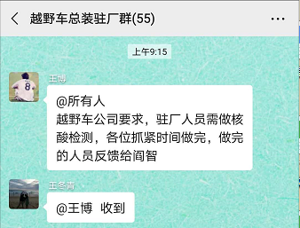

赵连风

2020年7月13日
A4(210×297)  NO/1-1

